МИНОБРНАУКИ РОССИИ
Федеральное государственное бюджетное образовательное учреждение
высшего образования
«Гжельский государственный университет» (ГГУ)
Колледж ГГУ

Специальность 09.02.07 Информационные технологии и программирование

Отчет по практической работе №2
По дисциплине «Компьютерные сети»

На тему «Построение схемы компьютерной сети»

ВЫПОЛНИЛ:
Студент группы ИСП-О-17
Рудяков Степан Ильич

ПРОВЕРИЛА:
Прокуронова Ю.А.
Оценка ___________________

пос. Электроизолятор,
2019 год
Цель работы – ознакомиться с основами работы с программным эмулятором ЛВС NetEmul. Научиться строить простейшие модели ЛВС. Уяснить разницу в построении ЛВС на концентраторах и коммутаторах.
1-Соединение двух ЭВМ напрямую:
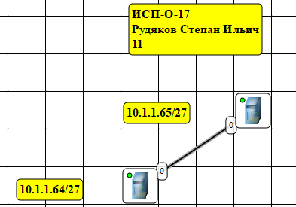
2-Построение ЛВС на концентраторах:
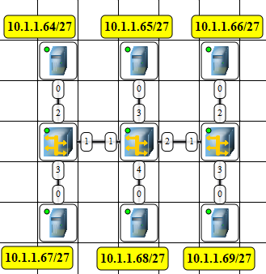

3-Построение ЛВС на коммутаторах:
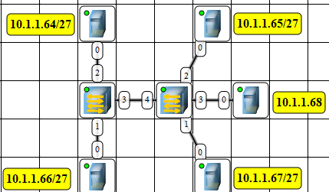
Контрольные вопросы:
1-Что такое IP-адрес?
-уникальный сетевой адрес узла в компьютерной сети, построенной на основе стека протоколов TCP/IP.
2-Что такое маска подсети?
-битовая маска для определения по IP-адресу адреса подсети и адреса узла (хоста, компьютера, устройства) этой подсети.
3-Как работает концентратор?
-устройство для объединения компьютеров в сеть Ethernet с применением кабельной инфраструктуры типа витая пара.
4-Как работает коммутатор
-устройство, предназначенное для соединения нескольких узлов компьютерной сети в пределах одного или нескольких сегментов сети. Коммутатор работает на канальном (втором) уровне модели OSI.
5-Разница между коммутатором и концентратором:
один усиливает сигнал и передаёт его на все свои выходы, а другой усиливает и передаёт только на тот выход куда адресованы пакеты.

